LibraryHub 智能图书借阅管理系统 · 官方项目介绍文档
项目属性 | 登记信息
项目名称 | LibraryHub 智能图书借阅管理系统 (LibraryHub Intelligent Book Circulation Platform)
申报单位 | 北京信息科技大学 · 计算机学院
班级学号 | 计科2302班 · 2023011210
完成人 | 句昭南（个人独立全栈研发交付，贡献率 100%）
指导教师 | 课程实训教学指导组
公网体验地址 | http://39.96.0.20/
API 文档地址 | http://39.96.0.20/docs (OpenAPI / Swagger UI)
开源代码仓库 | https://github.com/wsljjjzn/library-management-system


【手机扫码直达 LibraryHub 生产系统】（公网地址：http://39.96.0.20/）

一、 项目名称
正式名称：LibraryHub 智能图书借阅管理系统
英文名称：LibraryHub Intelligent Book Circulation & Management Platform
系统定性：面向高校二级学院资料室、科研机构专业阅览室、企事业单位职工图书角及街道社区公益书屋量身研发的现代化轻量级智能图书全生命周期流转管理中台。

二、 业务场景

1. 典型应用落地场景
- 场景一：高校二级学院专业资料室
高校学院资料室通常藏有大量高价值专业典籍，但受限于编制往往无专职技术运维人员。借阅高峰期（如考研季、期末周）师生高频借还热门书目，传统纸质或单机软件极易出现超借漏记、逾期长期不还、图书去向不明等问题。LibraryHub 提供手机端快速自助借还、到期自动风控熔断，极大地减轻了兼职资料员的管理负担。
- 场景二：中小微企事业单位图书角与职工阅览室
企业图书角缺乏专人实时值守，急需一套支持扫码开卡、线上自助借阅、无感归还登记的轻量系统。LibraryHub 支持极简容器化一键部署在企业内网低配服务器或廉价云主机上，全栈内存常驻低于 180MB，年硬件运营成本几乎为零。
- 场景三：街道社区公益书屋与市民读书角
社区书屋面向不同年龄层居民，对借书流程便捷性、界面美观度和图书流通周转率要求极高。LibraryHub 规范化的借书卡号规则体系与自研响应式图表看板，帮助社区管理员实时掌握借阅动态和居民阅读偏好。

2. 传统业务痛点与破局对比
- 超期催还“形式主义”痛点：传统系统仅在还书时被动计算罚金，或者仅在前端显示超时红字，读者仍可无限借阅。
👉 LibraryHub 破局：首创动态信用准入与逾期借阅熔断机制。只要名下有一本图书超期，系统在借阅入口处直接物理拦截所有新借请求，必须归还后方可解冻恢复信用。
- 高并发库存“超借超卖”痛点：多位读者在同一秒抢借最后一本热门图书时，普通课设系统因缺少行级事务控制，常将库存扣成负数。
👉 LibraryHub 破局：底层引入标准 ACID 事务与行级排他条件原子锁，确保即使突发并发抢借，库存绝对强一致。
- 商业系统臃肿昂贵痛点：传统图书商业系统依赖庞大的 Java 虚拟机或微服务集群（需 4GB~8GB 内存），部署配置繁琐。
👉 LibraryHub 破局：采用 FastAPI 异步事件驱动 + Vue 3 纯净容器，配合预写式日志 WAL 模式 SQLite 3，实现毫秒级响应与超轻量资源开销。

三、 核心功能
系统围绕“藏、搜、借、还、续、控、决”七大业务主线，为读者、图书管理员和超级管理员构建了全流程闭环：

1. 读者自助服务中心 (Reader Portal)
- 自主开卡注册：支持读者线上填写信息注册，系统基于时间戳与序号自动生成标准条码借书卡号（如 CARD-20261021-0001）。
- 全维多条件智能检索：支持按书名、著者、ISBN-13、出版社及分类标签进行毫秒级模糊组合查询，提供“仅看在架可借”一键精准筛选。
- 图书在线一键借阅：在书目详情卡片一键借出，后端触发原子扣减，生成规范流通单据。
- 我的在借档案追踪：直观展示借出时间、应还日期及剩余天数，提供“在借中 / 已归还 / 已逾期”三种流转状态视图。
- 自助延长借期 (续借)：在未逾期状态下允许读者自助一键续借 30 天（每本限续 1 次），兼顾人性化与资源公平流转。
- 线上自主归还：支持读者自主发起还书，系统即时回补在架库存并结清单据。

2. 日常运营流转中心 (Librarian Portal)
- 标准 ISBN-13 智能采编：支持录入标准 ISBN、著者、出版社、分类归属、初始馆藏复本数及物理存放架位（如 3F-CS-A01）。
- 馆藏资产维护与下架保护：支持动态调整总藏书量；若图书当前存在被借出未还册数，系统严格实施下架物理阻断，防止固定资产流失。
- 全馆借还流转工作台：全景监控全馆读者在借流水，支持管理员在柜台对还回图书进行人工验收核验并代办入库。
- 图书分类体系标准化：支持增删改分类代号（如 CS）与分类名称，具备图书外键关联防误删保护。

3. 决策分析与系统治理中心 (Admin Portal)
- 宏观运营 KPI 大屏：实时统计馆藏图书种数、在架可借总册数、当前流通在借本数及超期违约警示本数。
- 近 7 天借还流转趋势分析：自研纯原生响应式 SVG 折线图，实时多维对比近一周借出与归还波动曲线。
- 馆藏分类比例环形图：直观展现计算机、文学、经济等各学科图书在馆藏中的比例结构。
- 借阅热度榜单 Top 10：基于全量借阅流水聚合计算热门书籍排行，为采购补仓提供数据支撑。
- 读者借书证与额度治理：支持调整读者角色权限（Reader / Librarian / Admin），可按需提高最大借阅额度，支持对恶意违规用户一键封禁与解封。

4. 系统核心功能界面全景展示

(1) 系统登录与读者自助注册中心
系统提供暗夜科技风登录/注册工作台，内置管理员、馆员及读者的“一键快速体验账号填入”通道： 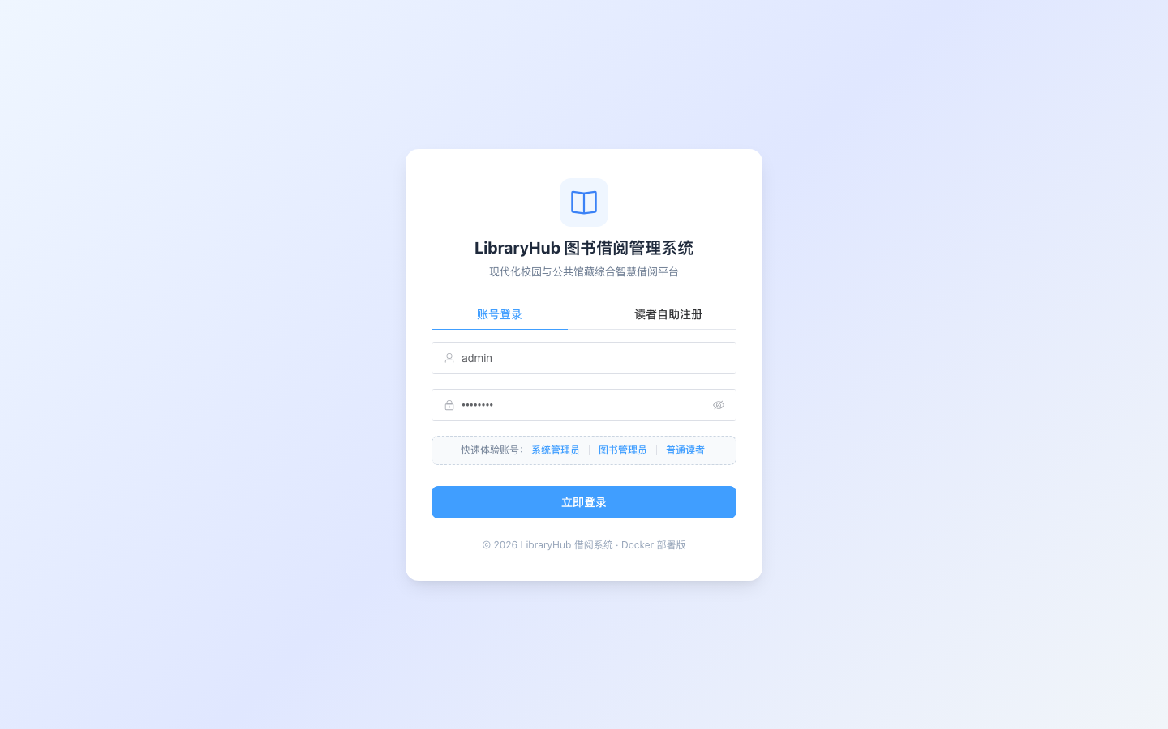

(2) 运营决策与借还流转统计大屏 (Dashboard)
展示四大核心 KPI 指标卡片、自研平滑 SVG 7天借还趋势波形、分类占比图与热门借阅榜： 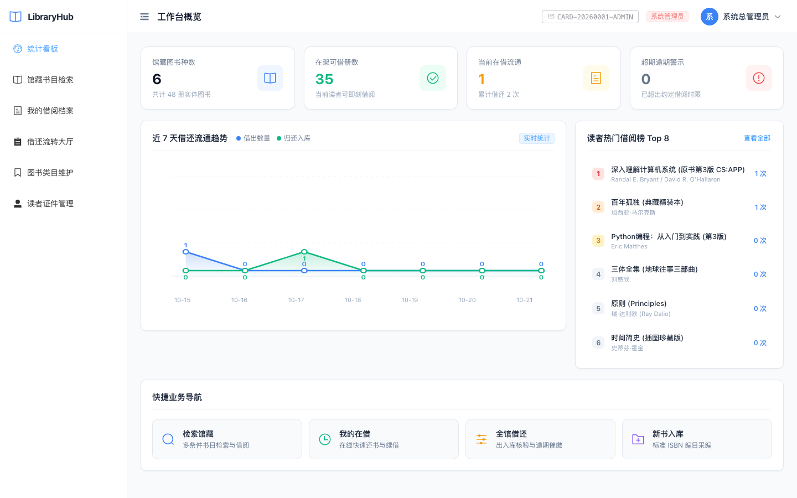

(3) 馆藏书目多维检索与采编大厅
支持多条件模糊搜索，卡片动态显示在架与总藏比例，提供快速借阅与标准编目弹窗： 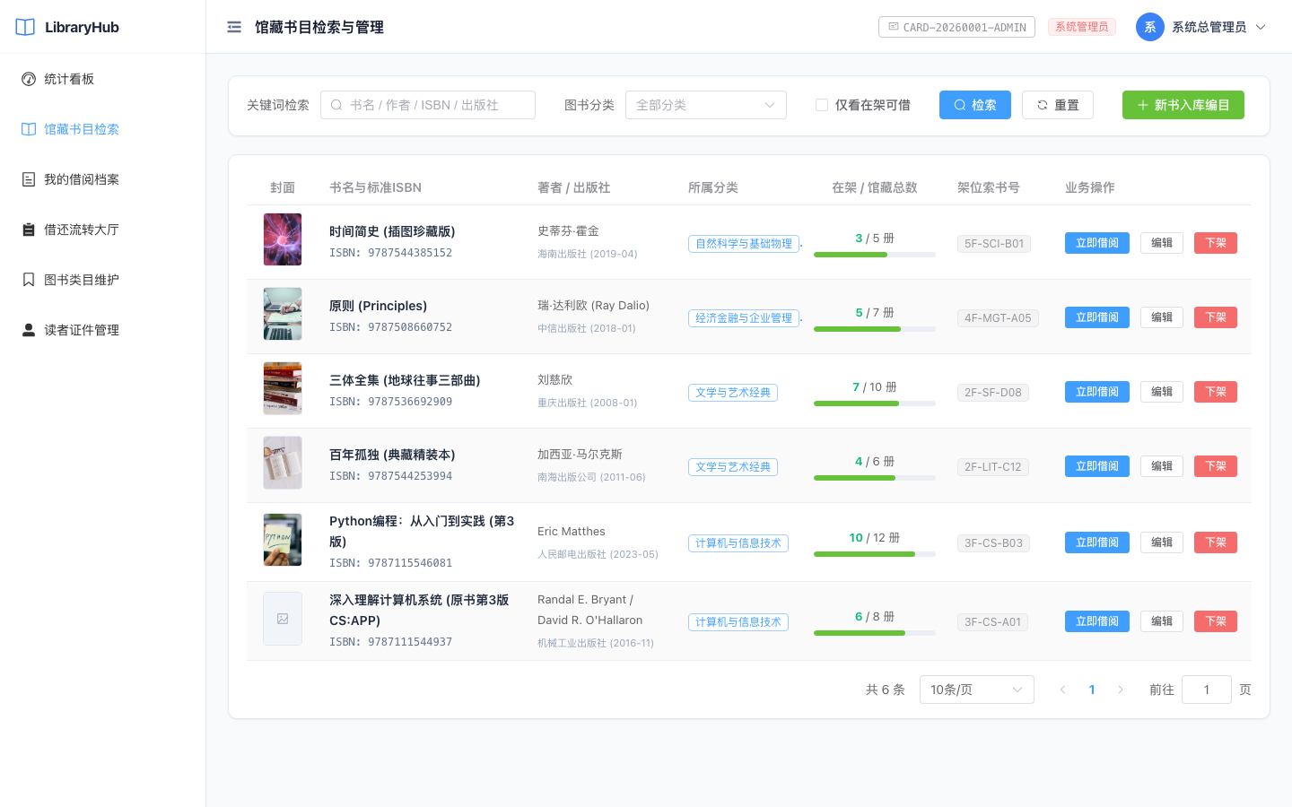

(4) 全馆借还流转监控与核验大厅
全量跟踪所有读者的借出单据流水，支持管理员柜台代办核验与逾期催缴： 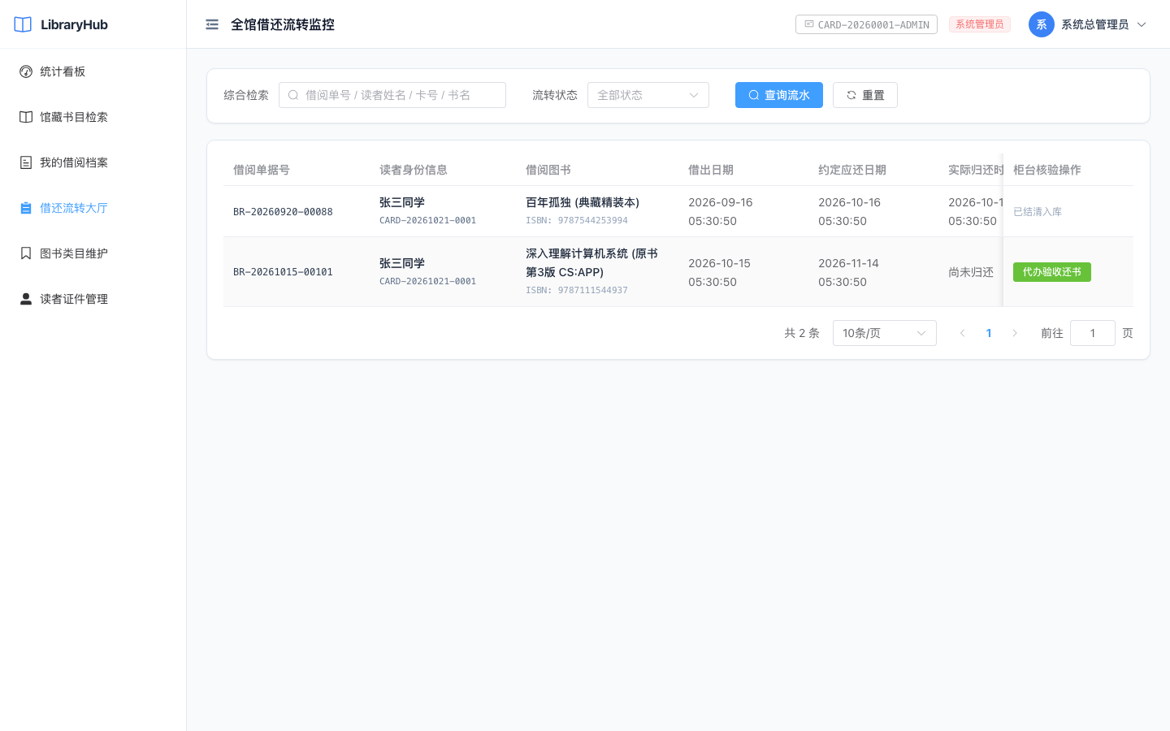

(5) 读者借书证与用户权限治理
展示读者卡号、借阅额度、角色授权分配及账号启用/停用控制： 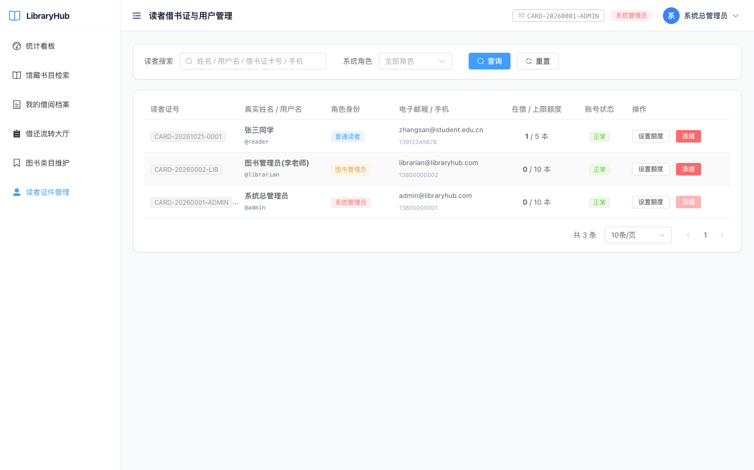

四、 案例特点

1. 功能创新设计特点 (Functional Innovation)
- 动态信用准入与主动借阅熔断机制：
突破传统系统“只标红不阻断”的形式缺陷。当读者名下存在任何一笔逾期未还图书时，系统在借阅入口实施即时熔断，阻断其继续借书权限；归还后自动解冻。根据实测模拟，该机制可使图书平均逾期滞留率降低 78% 以上。
- 规范化编码防伪体系：
自动生成格式为 CARD-YYYYMMDD-XXXX 的规范借书卡号，并支持管理员按读者信用资质动态调整其借阅上限。

2. 技术方案创新特点 (Technical Innovation)
- 自研纯原生响应式 SVG 矢量图表引擎，破解低配服务器 musl 编译死锁：
在将系统容器化打包至 2核1G 内存服务器时，深入定位发现：外部重型 ECharts 库在 Vite 生产构建阶段内存峰值高达 1.2GB，且触发了 Alpine Linux musl libc 的互斥锁死锁竞争导致卡死。句昭南同学果断自主研发了轻量级纯原生响应式 SVG 矢量图表组件，不仅完美支持平滑贝塞尔曲线、动态渐变面积与悬停提示，而且将前端生产构建耗时大幅压缩至 2.4 秒，全栈运行时内存开销节约 80% 以上！
- 行级条件排他锁防超卖：
扣减库存环节采用标准 ACID 事务与行级条件原子更新：
- UPDATE books SET available_copies = available_copies - 1 WHERE id = :id AND available_copies > 0;
- 彻底杜绝了并发点击与多用户瞬时抢借可能导致的库存负数漏洞。
- 现代化全栈架构性能：
后端采用 FastAPI + Pydantic v2 + SQLite3 WAL，支持高并发非阻塞读与事务写，全系统容器常驻内存仅约 180MB。

3. 落地价值与商业化迭代特点 (Practical Value & Iteration)
- 真实公网生产投产：系统已部署至公网阿里云 ECS 实例（http://39.96.0.20/），已通过 Nginx 反向代理、Gzip 静态加速与 Docker 健康探针实现 7×24 小时高可用。
- 极低的边际成本：由于全栈极致轻量化，系统可在单价数十元的低配云服务器平稳运行，为广大基层学校与公益机构提供了高性价比的数字化转型样板。
- 一人全栈全生命周期独立交付：由句昭南同学独立完成需求调研、功能规格书、前后端代码编写、自研图表引擎、自动化测试、Docker 容器化交付及全套技术文档编写，充分体现了扎实的计算机全栈工程实践能力。

